# 面试官：Vue3.0性能提升主要是通过哪几方面体现的？

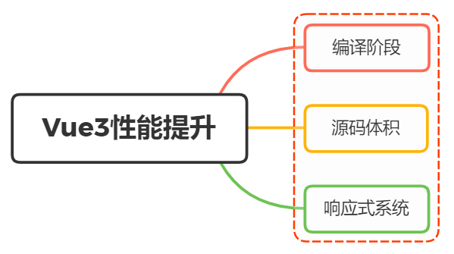

## 一、编译阶段

回顾Vue2，我们知道每个组件实例都对应一个 watcher 实例，它会在组件渲染的过程中把用到的数据property记录为依赖，当依赖发生改变，触发setter，则会通知watcher，从而使关联的组件重新渲染

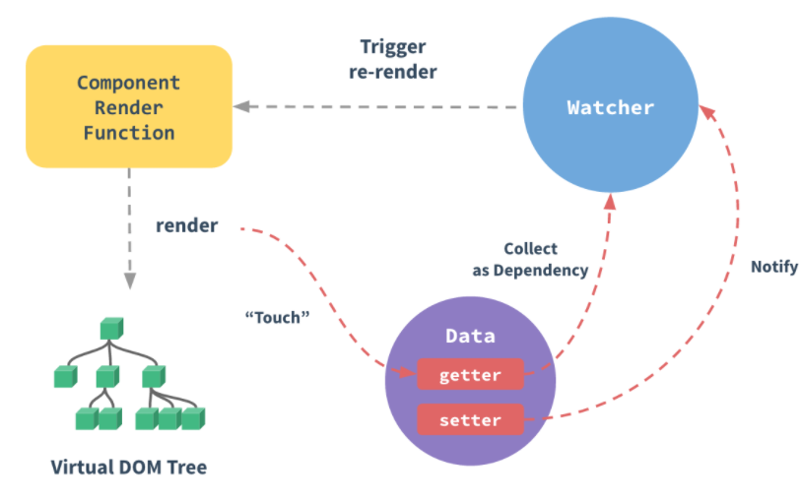

试想一下，一个组件结构如下图

<template>  
 <div id="content">  
 <p class="text">静态文本</p>  
 <p class="text">静态文本</p>  
 <p class="text">{{ message }}</p>  
 <p class="text">静态文本</p>  
 ...  
 <p class="text">静态文本</p>  
 </div>  
</template>

可以看到，组件内部只有一个动态节点，剩余一堆都是静态节点，所以这里很多 diff 和遍历其实都是不需要的，造成性能浪费

因此，Vue3在编译阶段，做了进一步优化。主要有如下：

* diff算法优化
* 静态提升
* 事件监听缓存
* SSR优化

#### diff算法优化

vue3在diff算法中相比vue2增加了静态标记

关于这个静态标记，其作用是为了会发生变化的地方添加一个flag标记，下次发生变化的时候直接找该地方进行比较

下图这里，已经标记静态节点的p标签在diff过程中则不会比较，把性能进一步提高

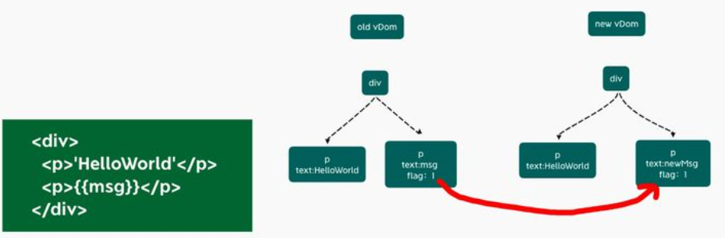

关于静态类型枚举如下

export const enum PatchFlags {  
 TEXT = 1,// 动态的文本节点  
 CLASS = 1 << 1, // 2 动态的 class  
 STYLE = 1 << 2, // 4 动态的 style  
 PROPS = 1 << 3, // 8 动态属性，不包括类名和样式  
 FULL_PROPS = 1 << 4, // 16 动态 key，当 key 变化时需要完整的 diff 算法做比较  
 HYDRATE_EVENTS = 1 << 5, // 32 表示带有事件监听器的节点  
 STABLE_FRAGMENT = 1 << 6, // 64 一个不会改变子节点顺序的 Fragment  
 KEYED_FRAGMENT = 1 << 7, // 128 带有 key 属性的 Fragment  
 UNKEYED_FRAGMENT = 1 << 8, // 256 子节点没有 key 的 Fragment  
 NEED_PATCH = 1 << 9, // 512  
 DYNAMIC_SLOTS = 1 << 10, // 动态 solt  
 HOISTED = -1, // 特殊标志是负整数表示永远不会用作 diff  
 BAIL = -2 // 一个特殊的标志，指代差异算法  
}

#### 静态提升

Vue3中对不参与更新的元素，会做静态提升，只会被创建一次，在渲染时直接复用

这样就免去了重复的创建节点，大型应用会受益于这个改动，免去了重复的创建操作，优化了运行时候的内存占用

<span>你好</span>  
  
<div>{{ message }}</div>

没有做静态提升之前

export function render(_ctx, _cache, $props, $setup, $data, $options) {  
 return (_openBlock(), _createBlock(_Fragment, null, [  
 _createVNode("span", null, "你好"),  
 _createVNode("div", null, _toDisplayString(_ctx.message), 1 /* TEXT */)  
 ], 64 /* STABLE_FRAGMENT */))  
}

做了静态提升之后

const _hoisted_1 = /*#__PURE__*/_createVNode("span", null, "你好", -1 /* HOISTED */)  
  
export function render(_ctx, _cache, $props, $setup, $data, $options) {  
 return (_openBlock(), _createBlock(_Fragment, null, [  
 _hoisted_1,  
 _createVNode("div", null, _toDisplayString(_ctx.message), 1 /* TEXT */)  
 ], 64 /* STABLE_FRAGMENT */))  
}  
  
// Check the console for the AST

静态内容_hoisted_1被放置在render 函数外，每次渲染的时候只要取 _hoisted_1 即可

同时 _hoisted_1 被打上了 PatchFlag ，静态标记值为 -1 ，特殊标志是负整数表示永远不会用于 Diff

#### 事件监听缓存

默认情况下绑定事件行为会被视为动态绑定，所以每次都会去追踪它的变化

<div>  
 <button @click = 'onClick'>点我</button>  
</div>

没开启事件监听器缓存

export const render = /*#__PURE__*/_withId(function render(_ctx, _cache, $props, $setup, $data, $options) {  
 return (_openBlock(), _createBlock("div", null, [  
 _createVNode("button", { onClick: _ctx.onClick }, "点我", 8 /* PROPS */, ["onClick"])  
 // PROPS=1<<3,// 8 //动态属性，但不包含类名和样式  
 ]))  
})

开启事件侦听器缓存后

export function render(_ctx, _cache, $props, $setup, $data, $options) {  
 return (_openBlock(), _createBlock("div", null, [  
 _createVNode("button", {  
 onClick: _cache[1] || (_cache[1] = (...args) => (_ctx.onClick(...args)))  
 }, "点我")  
 ]))  
}

上述发现开启了缓存后，没有了静态标记。也就是说下次diff算法的时候直接使用

#### SSR优化

当静态内容大到一定量级时候，会用createStaticVNode方法在客户端去生成一个static node，这些静态node，会被直接innerHtml，就不需要创建对象，然后根据对象渲染

div>  
 <div>  
 <span>你好</span>  
 </div>  
 ... // 很多个静态属性  
 <div>  
 <span>{{ message }}</span>  
 </div>  
</div>

编译后

import { mergeProps as _mergeProps } from "vue"  
import { ssrRenderAttrs as _ssrRenderAttrs, ssrInterpolate as _ssrInterpolate } from "@vue/server-renderer"  
  
export function ssrRender(_ctx, _push, _parent, _attrs, $props, $setup, $data, $options) {  
 const _cssVars = { style: { color: _ctx.color }}  
 _push(`<div${  
 _ssrRenderAttrs(_mergeProps(_attrs, _cssVars))  
 }><div><span>你好</span>...<div><span>你好</span><div><span>${  
 _ssrInterpolate(_ctx.message)  
 }</span></div></div>`)  
}

## 二、源码体积

相比Vue2，Vue3整体体积变小了，除了移出一些不常用的API，再重要的是Tree shanking

任何一个函数，如ref、reavtived、computed等，仅仅在用到的时候才打包，没用到的模块都被摇掉，打包的整体体积变小

import { computed, defineComponent, ref } from 'vue';  
export default defineComponent({  
 setup(props, context) {  
 const age = ref(18)  
  
 let state = reactive({  
 name: 'test'  
 })  
  
 const readOnlyAge = computed(() => age.value++) // 19  
  
 return {  
 age,  
 state,  
 readOnlyAge  
 }  
 }  
});

## 三、响应式系统

vue2中采用 defineProperty来劫持整个对象，然后进行深度遍历所有属性，给每个属性添加getter和setter，实现响应式

vue3采用proxy重写了响应式系统，因为proxy可以对整个对象进行监听，所以不需要深度遍历

* 可以监听动态属性的添加
* 可以监听到数组的索引和数组length属性
* 可以监听删除属性

关于这两个 API 具体的不同，我们下篇文章会进行一个更加详细的介绍

## 参考文献

* https://juejin.cn/post/6903171037211557895